Schoolondersteuningsprofiel

16IB00 RK BS De Berkenhof

Inhoudsopgave

Inhoud
Toelichting 4
DEEL I INVENTARISATIE 7
1 Typering van de school 8
2 Kwaliteit basisondersteuning 9
3 Basisondersteuning 10
4 Vervolg basisondersteuning 11
5 Deskundigheid voor ondersteuning 12
6 Ondersteuningsvoorzieningen 13
7 Voorzieningen in de fysieke omgeving 14
8 Samenwerkende ketenpartners 15
9 Materialen in de klas 16
10 Grenzen van de zorg 17
11 Kengetallen 18
Bijlage Scores kwaliteit basisondersteuning 20
Bijlage Scores deskundigheid voor ondersteuning 21
Bijlage Scores ondersteuningsvoorzieningen 22
Bijlage Scores Voorzieningen in de fysieke omgeving 23
Bijlage Scores Samenwerkende ketenpartners 24
Bijlage Scores Materialen 25
Bijlage Scores Grenzen van de zorg 26
DEEL II ANALYSE EN BELEID 27
1. Basisondersteuning 28
2. Ondersteuningsdeskundigheid (intern, binnen het bestuur, binnen het SWV) 30
3. Ondersteuningsvoorzieningen 31
4. Voorzieningen in de fysieke omgeving 32
5. Samenwerkende ketenpartners 33
6. Materialen in de klas 34
7. Grenzen van de zorg 35
Eventuele opmerkingen 36
DEEL III VASTSTELLING EN ONDERTEKENING 37

Toelichting

Met dit schoolondersteuningsprofiel willen wij in beeld brengen welke (extra) ondersteuning wij onze leerlingen bieden. Ook geven wij aan welke stappen wij gaan zetten om de ondersteuning op onze school te verbeteren. Daarmee worden ook de mogelijkheden van ons onderwijs duidelijk. Het profiel is samengesteld samen met het personeel van onze school. Na advies van de MR is het profiel door ons schoolbestuur vastgesteld. Het schoolondersteuningsprofiel maakt onderdeel uit van ons schoolplan. De ouders van onze school worden over de mogelijkheden voor (extra) ondersteuning op onze school geïnformeerd in de schoolgids. Het profiel wordt in de toekomst verder ontwikkeld en getoetst.

DEEL I INVENTARISATIE

Het ondersteuningsprofiel bestaat uit de volgende onderdelen:
- een korte typering van onze school
- de kwaliteit van onze basisondersteuning
- de deskundigheid voor extra ondersteuning waarover onze school beschikt
- de voorzieningen die onze school heeft om leerlingen extra ondersteuning te bieden
- de voorzieningen in de fysieke omgeving
- de samenwerkende ketenpartners
- belangrijke kengetallen van onze school.
De onderdelen wordt hieronder kort toegelicht.

Een korte typering van onze school

Het schoolondersteuningsprofiel begint in hoofdstuk 1 met een korte typering van onze school en van de ondersteuning die wij kunnen bieden aan leerlingen met extra onderwijsbehoeften.

De kwaliteit van onze basisondersteuning

Dagelijks geven onze leraren onderwijs aan onze leerlingen. Daarbij houden wij rekening met de onderwijsbehoeften van onze leerlingen en bieden waar nodig ondersteuning. Basisondersteuning is de ondersteuning die alle scholen moeten bieden en die integraal onderdeel vormt van het onderwijs en het aanbod van elke school. De basisondersteuning is afgeleid van de kwaliteitseisen die de inspectie hanteert bij het toezicht op scholen, van de aandachtspunten uit het referentiekader van de PO-Raad (zoals preventieve maatregelen en lichte vormen van hulp) en van de afspraken die door besturen zijn gemaakt. De basisondersteuning bestaat uit vijf domeinen met een aantal ijkpunten:

1 Onderwijs:
a. Leerlingen ontwikkelen zich in een veilige omgeving
b. De school heeft continu zicht op de ontwikkelingen van leerlingen
c. Het personeel werkt opbrengst- en handelingsgericht aan het realiseren van de
ontwikkelingsperspectieven van leerlingen
d. Het personeel werkt met effectieve methoden en aanpakken
e. Het personeel werkt continu aan hun handelingsbekwaamheid en competenties
2 Begeleiding:
a. Voor alle leerlingen is een ambitieus ontwikkelingsperspectief vastgesteld
b. De school draagt leerlingen zorgvuldig over
c. Ouders (en leerlingen) zijn nauw betrokken bij de school en de ondersteuning
3 Beleid:
a. De school voert een helder beleid op het terrein van de leerlingenzorg
b. De school heeft haar onderwijszorgprofiel vastgesteld
c. De school bepaalt jaarlijks de effectiviteit van de leerlingenzorg en past het beleid zo nodig aan

4 Organisatie:
a. De school heeft een effectieve interne zorgstructuur
b. De school heeft een effectief zorgteam
5 Resultaten
In hoofdstuk 2, 3 en 4 brengen we de kwaliteit van onze basisondersteuning in beeld.

Beschikbare deskundigheid voor ondersteuning

Voor leerlingen die extra ondersteuning nodig hebben, beschikt onze school over specifieke deskundigheid. We hebben een onderscheid gemaakt in deskundigheid die wij als school zelf in huis hebben (interne deskundigheid) en deskundigheid die wij, indien nodig, kunnen halen bij het bestuur of van buiten (externe deskundigheid). In hoofdstuk 5 brengen wij deze kwaliteit van de deskundigheid in beeld.

Ondersteuningsvoorzieningen

Voor leerlingen die extra ondersteuning nodig hebben, kan het nodig zijn extra ondersteuningsvoorzieningen of groepen te organiseren. In hoofdstuk 6 brengen wij deze voorzieningen in beeld en geven wij ons eigen oordeel over de kwaliteit van deze voorzieningen.

Voorzieningen in de fysieke omgeving

In hoofdstuk 7 laten we zien welke voorzieningen er binnen het gebouw aanwezig zijn en wat de kwaliteit daarvan is.

Samenwerkende ketenpartners

Hoofdstuk 8 geeft een overzicht van partners waarmee de school samenwerkt ten behoeve van leerlingen die extra ondersteuning nodig hebben.

Materialen in de klas

Hoofdstuk 9 geeft een overzicht van de gebruikte materialen in de klas. Het gaat hier om materialen en voorzieningen die worden ingezet in de klas om leerlingen met extra onderwijsbehoeften te ondersteunen.

Grenzen van de zorg

Hoofdstuk 10 geeft de grenzen van de zorg aan.

Belangrijke kengetallen

Hoofdstuk 11 geeft een overzicht van de belangrijkste kengetallen van de school en vergelijkt deze met het totaal en gemiddelde van het samenwerkingsverband.

DEEL II ANALYSE EN BELEID

Inhoud van de analyse

In het eerste deel hebben wij beschreven welke (extra) ondersteuning wij bieden aan ouders en leerlingen en wat daarvan de kwaliteit is. Op basis van die inventarisatie hebben wij onze oordelen geanalyseerd, hebben wij als team een aantal conclusies getrokken en plannen gemaakt voor de toekomst. Deze conclusies en plannen zijn in deel II van dit schoolondersteuningsprofiel beschreven en vastgelegd.

De analyse geeft voor de onderdelen 1) basisondersteuning, 2) ondersteuningsdeskundigheid, 3) ondersteuningsvoorzieningen, 4) voorzieningen in de fysieke omgeving en 5) samenwerkende ketenpartners, 6) materialen in de klas en 7) grenzen van de zorg een antwoord op de volgende vragen:

1 Beeldvorming: wat zien we als we het geheel overzien: wat wij als school hebben en doen, wat wij in gang hebben gezet, de plannen voor de komende twee jaar en het gemiddelde van het samenwerkingsverband en/of bestuur?
2 Oordeelsvorming: wat vinden wij ervan tegen de achtergrond van onze missie, visie, doelstellingen?
3 Besluitvorming: wat gaan wij doen, welke concrete activiteiten gaan wij de komende periode oppakken? Wij hebben daar vooral aandacht besteed aan de aspecten waar het team extra professionalisering nodig acht.

Vervolgstappen

We hebben als school de samenvatting van de activiteiten die we gaan uitvoeren (de resultaten van de besluitvorming uit de analyse) opgenomen in de onderwijszorgparagraaf van onze schoolplan.

Wij hebben tot slot als school een samenvatting gemaakt van ons schoolondersteuningsprofiel voor de schoolgids. Op die manier krijgen ouders, leerlingen en andere partijen inzicht in de mogelijkheden voor extra ondersteuning op onze school.

DEEL III Vaststelling en ondertekening

Het schoolondersteuningsprofiel moet tenminste één keer in de vier jaar worden vastgesteld door het bevoegd gezag. Daarbij heeft de MR adviesrecht. Het derde en laatste deel laat de vaststelling en ondertekening zien.

DEEL I INVENTARISATIE

Typering van de school
In ons schoolplan en in onze schoolgids hebben wij uitgebreid beschreven waarvoor onze school staat, wat onze doelstellingen zijn en wat wij onze leerlingen en onze ouders te bieden hebben.

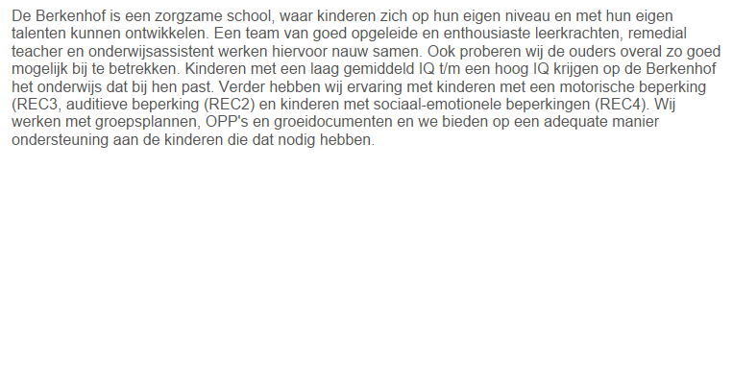

Kwaliteit basisondersteuning

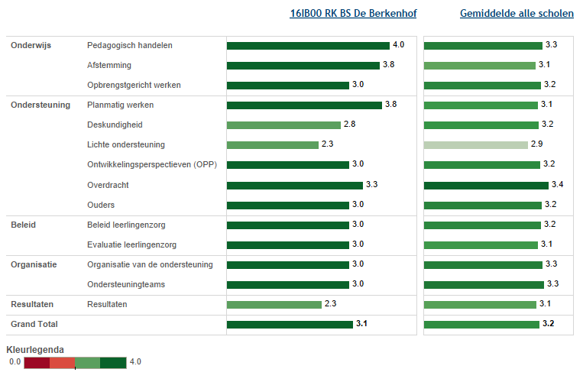

In deze figuur zie je in de linkerkolom de gemiddelde score van de school per categorie. In de rechterkolom kun je de eigen score vergelijken met het gemiddelde van alle scholen. De gemiddelden zijn omgezet in een cijfer op een vierpuntsschaal.

Basisondersteuning

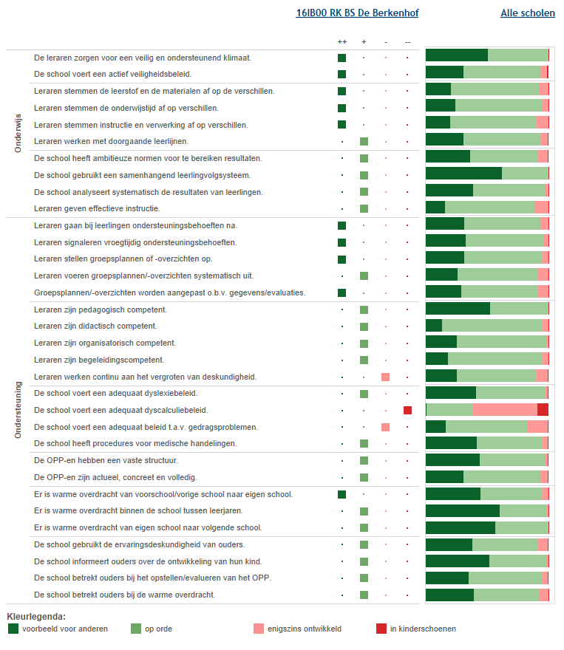

Deze figuur geeft de beoordelingen weer van de school op de indicatoren. In de rechterkolom staat het percentage scholen met een bepaalde beoordeling.

Vervolg basisondersteuning

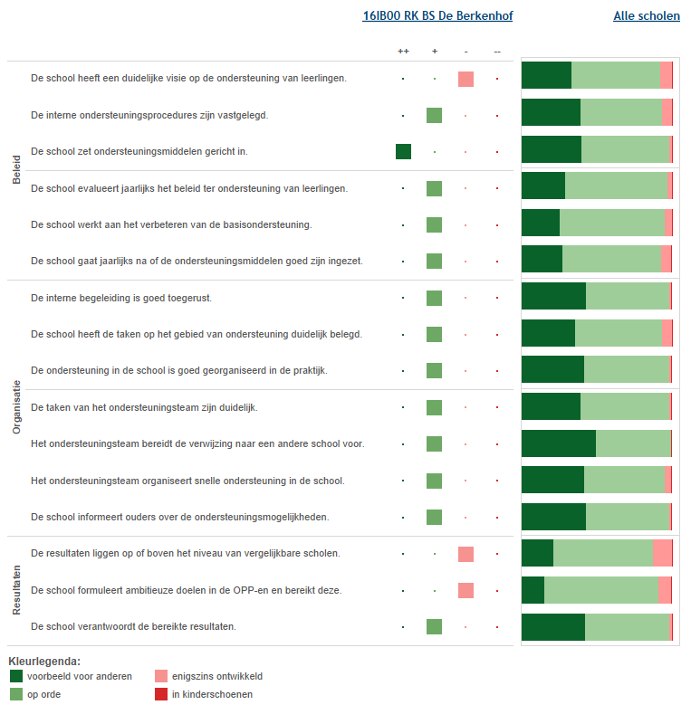
Deze figuur geeft de beoordelingen weer van de school op de indicatoren. In de rechterkolom staat het percentage scholen met een bepaalde beoordeling.

Deskundigheid voor ondersteuning

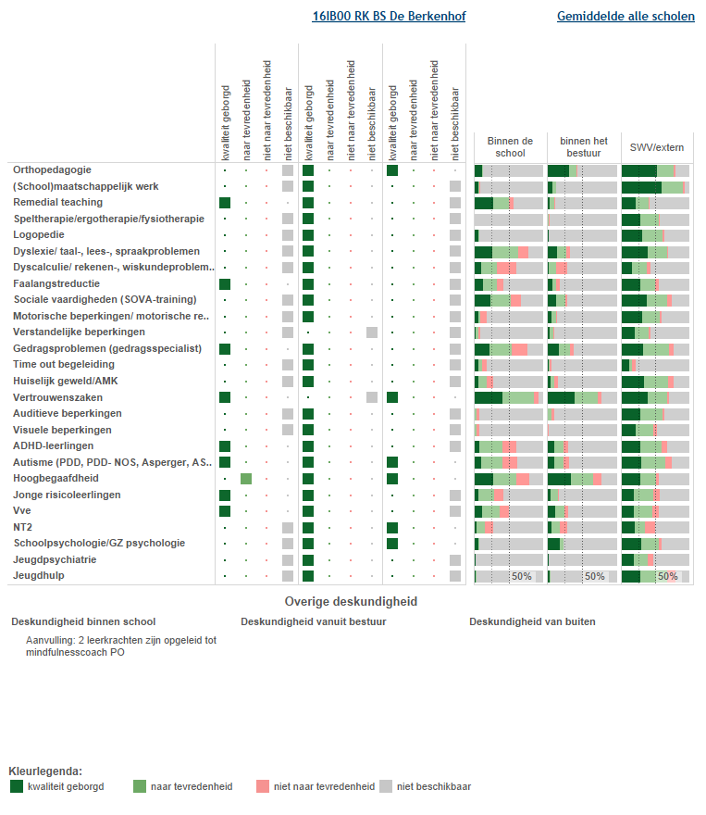

In deze figuur staan de beoordelingen van de school aangegeven. In de drie kolommen rechts staat het percentage scholen dat over deskundigheid beschikt en de beoordeling van de kwaliteit ervan.

Ondersteuningsvoorzieningen

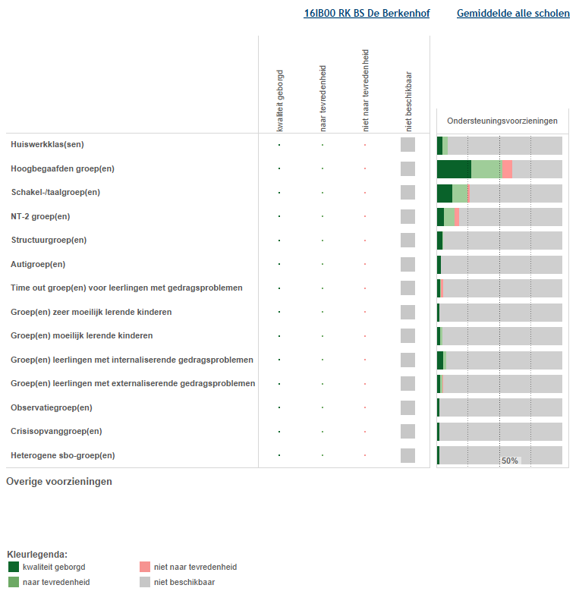

Deze figuur laat zien welke voorzieningen er binnen de school aanwezig zijn. Ook laat het overzicht zien hoe de scholen op de kwaliteit van de voorziening scoren.

Voorzieningen in de fysieke omgeving

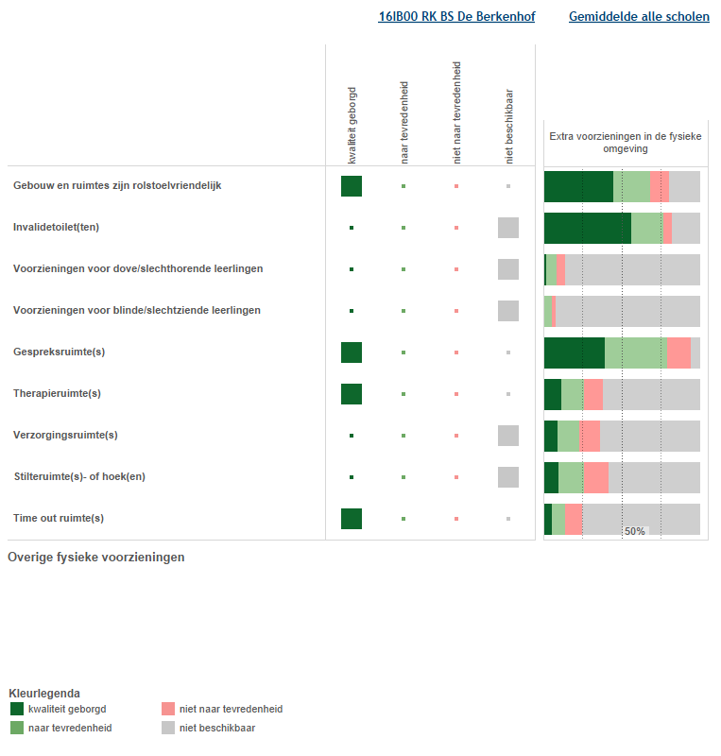

Deze figuur laat zien welke voorzieningen zijn aangebracht in en aan het gebouw. Ook laat het overzicht zien hoe de scholen op de kwaliteit van de voorziening scoren.

Samenwerkende ketenpartners

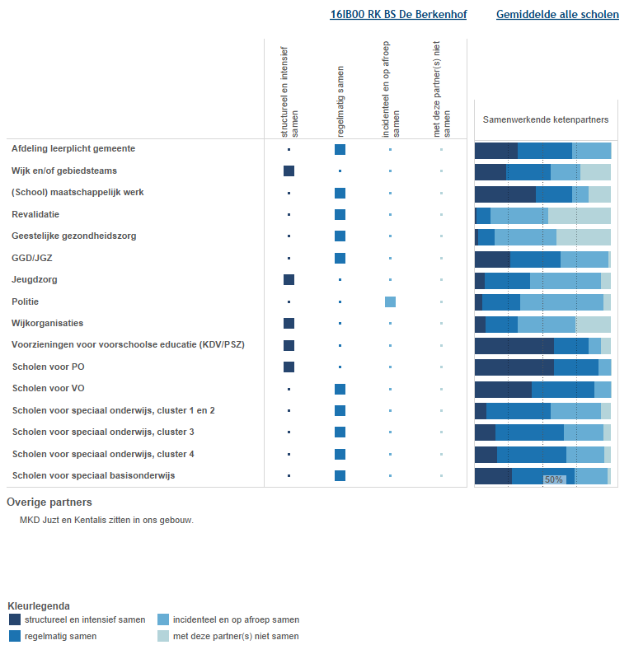

Deze figuur laat zien met welke partners wij samenwerken. Ook laat het overzicht zien hoe intensief de samenwerking is.

Materialen in de klas

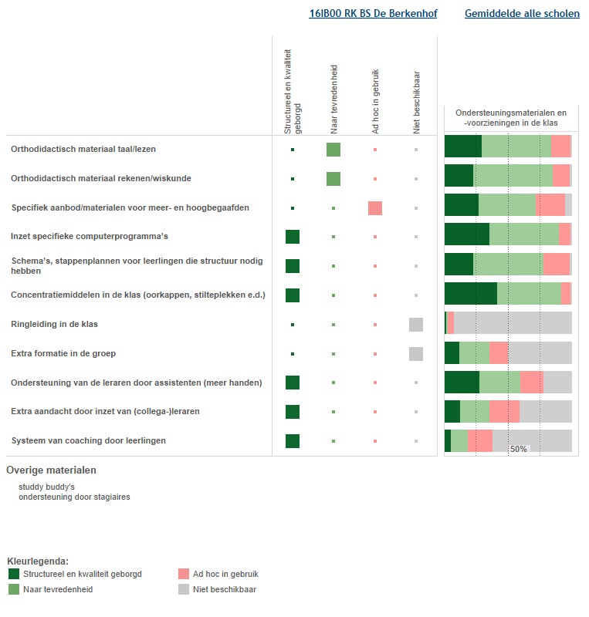

Deze figuur laat zien welke materialen wij in de klas gebruiken. Ook laat het overzicht zien welke kwaliteit de materialen hebben.

Grenzen van de zorg

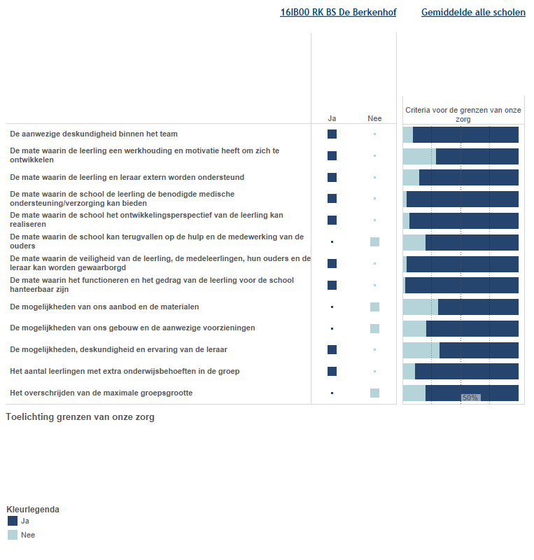

Deze figuur laat zien welke grenzen de school heeft.

Kengetallen

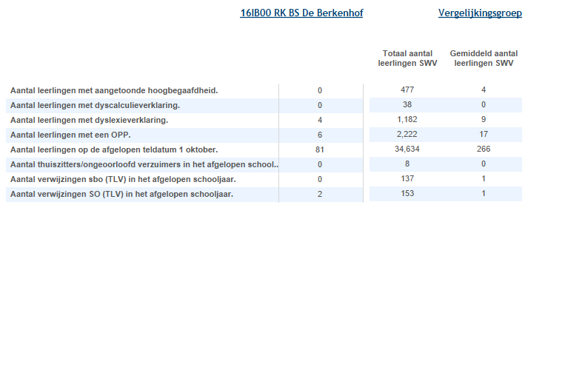

Deze figuur laat de kengetallen van de school zien en vergelijkt ze met de deelname cijfers van het samenwerkingsverband.

Bijlage Scores Kwaliteit basisondersteuning

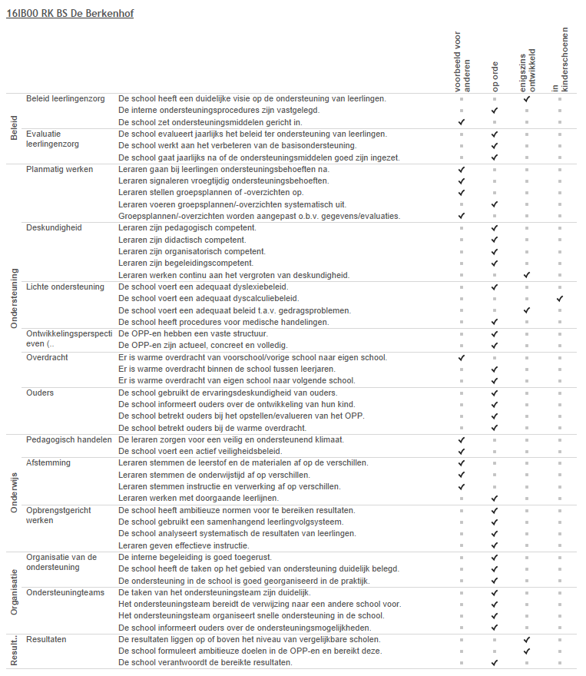

Bijlage Scores Deskundigheid voor ondersteuning

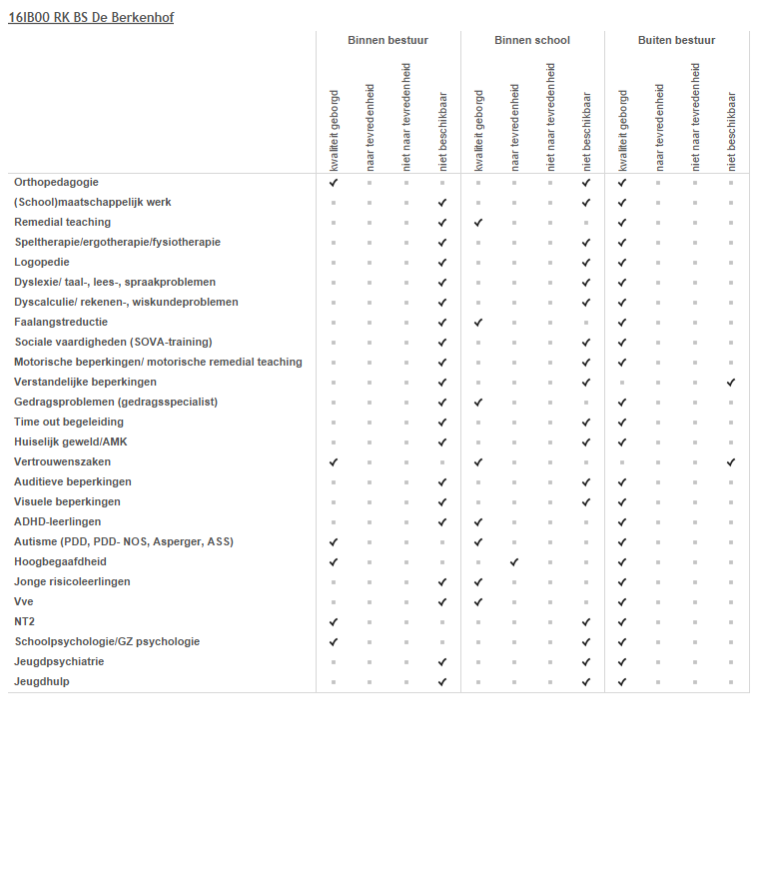

Bijlage Scores Ondersteuningsvoorzieningen

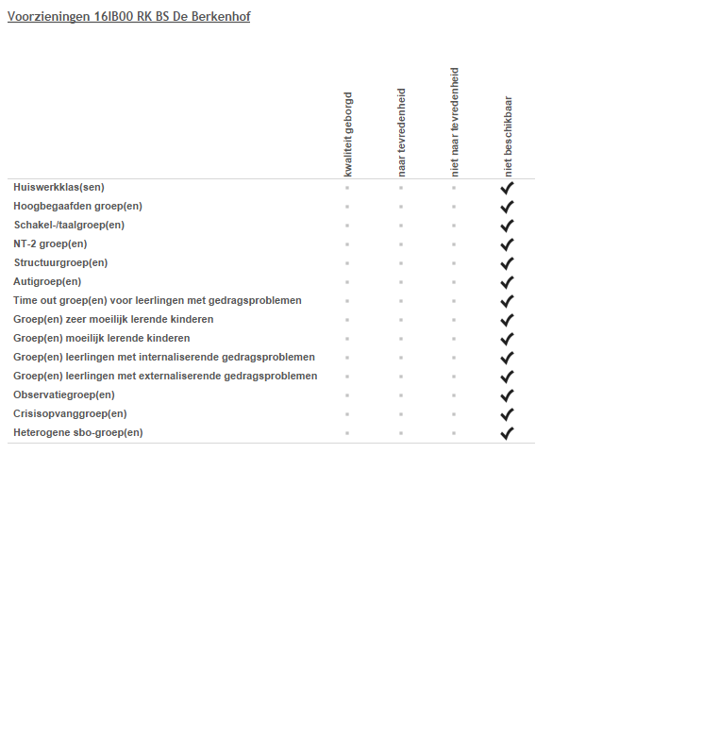

Bijlage Scores Voorzieningen in de fysieke omgeving

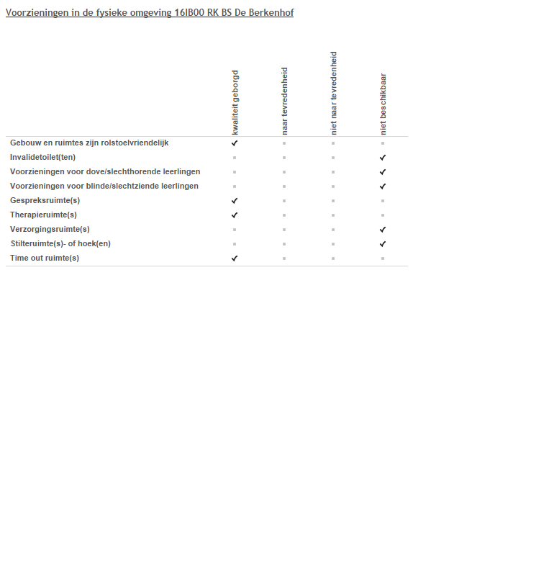

Bijlage Scores Samenwerkende ketenpartners

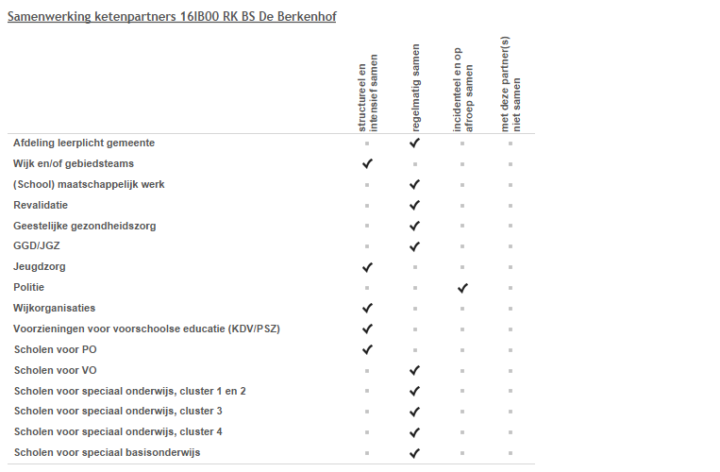

Bijlage Scores Materialen

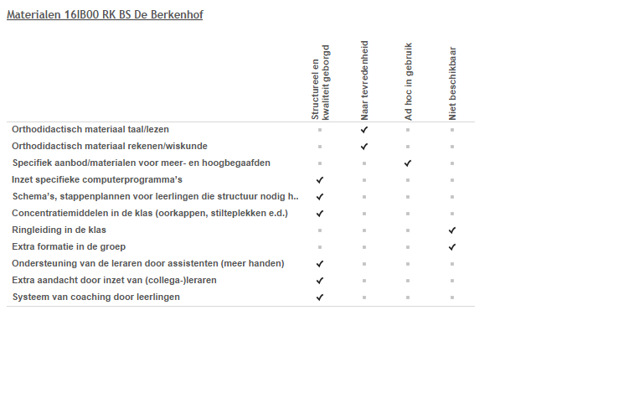

Bijlage Scores Grenzen van de zorg

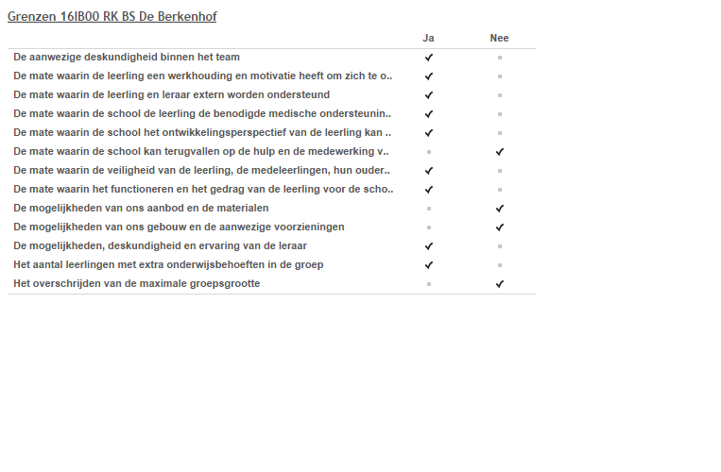

DEEL II ANALYSE EN BELEID

1. Basisondersteuning

Beeldvorming  Wat zien wij? | Hier op school wordt planmatig gewerkt. Organisatorisch is alles goed geregeld. Zowel beleidsmatig als op het gebied van de leerlingenzorg worden leerlingen structureel gevolgd en geëvalueerd.  Hoewel het instroomniveau van onze leerlingen lager is dan gemiddeld op Deltascholen en veel kinderen uit een problematische thuissituatie komen, weten wij goede resultaten met deze kinderen te behalen.  Er heerst een sterk pedagogisch klimaat hier op school, waar kinderen zichzelf mogen zijn en van daaruit tot ontwikkeling komen. Vanuit de REC-scholen hebben wij vooral veel ervaring met REC2, REC3 en REC4 leerlingen. Voortvloeiend daaruit hebben we intensief contact met externen.  Thans ligt de leerlingenzorg bij één persoon, de IB-er en de leerkrachten maken gebruik van die kennis en ondersteuning.  Er wordt klassikaal lesgegeven, waarbij de kinderen verdeeld worden in drie instructieniveaus. Dan is er ook nog een aantal kinderen dat werkt met een eigen leerlijn. In schooljaar 2016-2017 is gestart met het tablet-onderwijs. Hierdoor wordt er nog meer en beter aangesloten bij de onderwijsbehoeften van de individuele leerling. De leerlingen worden op hun eigen niveau aangesproken op taal, begrijpend lezen, woordenschat, spelling en rekengebied. Ook worden de resultaten duidelijk en direct in beeld gebracht. Waardoor de leerkracht direct kan inspelen op knelpunten.  De contacten met de ouders zijn veelvuldig en laagdrempelig, toch is ook hier nog winst te behalen door hen meer te betrekken bij de onderwijsontwikkeling van hun kind. Wij gaan meer verschil maken tussen ouderbetrokkenheid en ouderparticipatie, dus niet alleen ouders die rijden bij een excursie, maar ouders die helpen bij het huiswerk, die betrokken worden bij het opstellen van een OPP etc. In schooljaar 2017-2018 zijn we gestart met oudergespreksarrangementen. Ouders worden ook uitgenodigd om deel te nemen aan de bespreking van hun kind in het ondersteuningsteam.  Door onze manier van omgaan met de kinderen op pedagogisch en didactisch gebied weten wij goede resultaten te behalen, zeker gezien het instroomniveau van onze leerlingen. Toch lopen wij er tegenaan dat de behaalde resultaten afgezet tegen het gemiddeld vereiste niveau niet altijd voldoende zijn. Hoewel wij opbrengstgericht werken en de individuele leerling zich ontwikkelt volgens zijn/haar eigen ontwikkelingslijn, zijn de groepsresultaten regelmatig lager dan onze doelstelling.  Wij analyseren twee keer per jaar alle resultaten en kijken kritisch naar ons eigen handelen. Waar mogelijk brengen wij verbeteringen aan.  Sinds dit schooljaar (2017-2018) zijn wij ons als team gaan scholen in ‘Thinking for Learning’. Door deze manier van werken in te gaan zetten willen wij gaan inzetten op het 21ste eeuws leren. Naar aanleiding van deze scholing willen we ons gaan oriënteren op een goede wereldoriëntatie methode die beter aansluit bij de belevingswereld en onderwijsbehoeften van de leerling
Oordeelsvorming  Wat vinden wij? | Maatschappelijke ontwikkelingen zullen een grote invloed hebben de komende jaren. Door bezuinigingen zullen de klassen groter worden, zal er minder ruimte zijn voor ondersteuning en de leerlingen die binnen het reguliere basisonderwijs blijven zullen meer zorg nodig hebben. Kortom, we zullen met minder mensen en minder middelen meer kinderen met een zorgbehoefte moeten gaan begeleiden.  De zorgstructuur en de manier van onderwijs aanbieden zoals wij die de afgelopen jaren hier op school hebben opgebouwd komt hierdoor in het gedrang. De kwetsbare leerling zal hier de dupe van worden. Dit is iets wat ons zeer aan het hart gaat. Wij hopen dat hetgeen wij opgebouwd hebben hier op De Berkenhof niet verloren zal gaan.  Alle kinderen vinden een warme plek hier op school, zeker de kinderen die extra zorg nodig hebben, zowel op cognitief als sociaal-emotioneel gebied. Wij zijn dan ook niet voor niets “een zorgzame school”. De achterliggende gedachten van Passend Onderwijs zijn al verweven in ons huidige onderwijssysteem. Dit is echter moeilijk vol te houden als wij door allerlei bezuinigingen niet meer op deze manier zouden kunnen blijven werken.  Onder het kopje “beeldvorming” zijn onze verbeterpunten reeds vermeld.
Besluitvorming  Wat gaan wij doen? | Net als de meeste basisscholen van Stichting Delta-onderwijs ontwikkelen we onze bekwaamheid. We borgen wat we in schooljaar 2017-2018 hebben gedaan en gaan we verder met de ontwikkeling m.b.t. de ouderbetrokkenheid en ouderparticipatie 3.0.  Onze manier van werken met kinderen op alle niveaus en met diverse zorgbehoeften blijven wij continueren. Wij bieden geïntegreerd in ons onderwijs elementen aan die het welzijn van de kinderen vergroten, zoals gezond eetbeleid, sportactieve school en ontplooien van talenten van kinderen op het gebied van cultuur. Kwetsbare kinderen, die op een andere school in de verdrukking komen, komen hier op school tot ontplooiing door ons sterk pedagogisch klimaat en goede begeleiding.  Door de samenwerking met verschillende ambulante begeleider vanuit REC2, REC3 en REC4 scholen specialiseren wij ons verder in leerlingen met specifieke zorg- en onderwijsbehoeften. De samenwerking met Juzt/MKD, waarmee wij in één gebouw zitten, vergroot onze kennis op het gebied van de ontwikkeling van het jonge kind en stelt ons in staat om gebruik te maken van hun mogelijkheden tot het bieden van snelle en nabije passende ondersteuning.  Door datgeen wat er in de voorafgaande paragraaf genoemd is, zijn wij vaak in staat gebleken om kinderen op te vangen die onderwijs- en zorgbehoeften nodig hebben welke ze op andere scholen niet kunnen vinden.  We zijn geen voorportaal van het SBO, maar een reguliere basisschool waar ook kwetsbare kinderen een plekje kunnen vinden.  De resultaten op leerling-, groeps- en schoolniveau blijven wij twee keer per jaar analyseren en aan de hand daarvan stellen wij indien nodig onze streefdoelen bij.  Gezien onze populatie willen wij de contacten met externe deskundigen handhaven en intensiveren. Onze sociale kaart is uitgebreid en wij hechten veel belang aan goede contacten met derden.

2. Ondersteuningsdeskundigheid (intern, binnen het bestuur, binnen het SWV)

Beeldvorming  Wat zien wij? | Op school hebben wij gedragsspecialisten, een externe RT-er, een externe bewegingsspecialist, Piramide-gecertificeerde leerkracht, een techniekspecialist, mindfulnes-coaches, externe onderwijsassistent, leesspecialist . Teambreed hebben wij diverse cursussen gevolgd op het gebied van gedrag en motoriek. Ondersteuningsdeskundigheid wordt verder gegeven door de IB-er. Andere deskundigheid wordt ingehuurd via de REC’s, Juzt en andere instanties. Wij werken hiermee nauw samen.
Oordeelsvorming  Wat vinden wij? | De afgelopen jaren zien wij een sterke toename van leerlingen die extra zorg nodig hebben. Deze kinderen komen vanuit de Voorschool naar onze basisschool, maar stromen ook in latere jaren in vanuit andere Delta-scholen.  Als “zorgzame school” willen wij ervoor zorgen dat ons team van leerkrachten voldoende toegerust is om deze kinderen de juiste zorg te bieden. Hierin zijn wij nog wel zoekende.  Wij hebben veel ervaring met kinderen met specifieke zorg- en onderwijsbehoeften.  Als ‘zorgzame school’ vinden wij het belangrijk dat de IB’er de coördinator is van de zorg. Zij heeft hierin ook een coachende rol t.b.v. de leerkrachten. Op deze manier kunnen de leerkrachten zich richten op het primaire proces in de groep.
Besluitvorming  Wat gaan wij doen? | De komende jaren gaan wij ons als team verder bekwamen in het werken met groepsplannen en OPP’s . Onze kijk op kinderen moet meer komen te liggen op de mogelijkheden en de kansen dan op de beperkingen.  De samenwerking met Juzt en het sociaal wijkteam wordt verder versterkt.  We laten stagiaires van verschillende HBO richtingen (AVANS) onderzoeksvragen uitwerken bij ons op school. Zij leren van ons, en wij leren van hen.  De IB’er is de coördinator van de zorg. Zij heeft hierin ook een coachende rol t.b.v. de leerkrachten. Op deze manier kunnen de leerkrachten zich richten op het primaire proces in de groep.

3. Ondersteuningsvoorzieningen

Beeldvorming  Wat zien wij? | Onze school heeft geen ondersteuningsvoorzieningen waarbij groepen kinderen een deel van de week in een aparte groep onderwijs krijgen. Alleen de leerlingen met een ondersteuningsarrangement krijgen begeleiding buiten de groep.
Oordeelsvorming  Wat vinden wij? | We hebben te weinig leerlingen met dezelfde specifieke problemen om aparte groepen te maken. Maar zelfs als we die wel zouden hebben, past het niet in onze visie om met zulke aparte groepen te gaan werken. Onze kracht is juist dat ieder kind zichzelf mag zijn in de groep waarin hij zit. Dit versterkt ook het sociale gedrag.
Besluitvorming  Wat gaan wij doen? | Wij willen deze manier van werken handhaven, maar gaan wel op zoek naar de mogelijkheid tot ondersteuning in de groepen op het moment dat dat nodig blijkt

4. Voorzieningen in de fysieke omgeving

Beeldvorming  Wat zien wij? | Alle ruimtes die we hebben worden optimaal benut. Iedereen maakt flexibel gebruik van het gebouw en zijn ruimtes.
Oordeelsvorming  Wat vinden wij? | Wij vinden dit erg prettig.
Besluitvorming  Wat gaan wij doen? | Wij continueren dit.

5. Samenwerkende ketenpartners

Beeldvorming  Wat zien wij? | Wij werken nauw samen met diverse externe deskundigen. Hiermee vullen we onze eigen deskundigheid aan en tevens vergroten we deze.  Wij hebben een uitgebreide sociale kaart.  Vanuit het sociaal wijkteam hebben we regelmatig contact met onze contactpersoon. Met haar bespreken we onze zorgvragen.
Oordeelsvorming  Wat vinden wij? | De manier waarop wij nu samenwerken sluit aan bij onze behoeften en onze leerlingpopulatie.  De samenwerkingen met de AB-ers vanuit de REC-scholen is voor ons onontbeerlijk om goede zorg te kunnen blijven bieden aan de leerlingen met specifieke zorg- en onderwijsbehoeften.
Besluitvorming  Wat gaan wij doen? | Wij willen deze manier van werken handhaven.

6. Materialen in de klas

Beeldvorming  Wat zien wij? | Door het gebruik van tabletonderwijs is er minder schriftelijk verbruiksmateriaal nodig. Naast de tablets hebben we wel materiaal om te remediëren voor de vakken: taal, woordenschat, spelling en rekenen.  Voor kinderen die zich moeilijk kunnen concentreren hebben we rustige werkplekken gecreëerd, hebben we oorkappen en hebben we sta-tafels.  Vier keer in de week maken we gebruik van BOUW-tutoren. Dit zijn leerlingen voornamelijk uit groep 8 die leerlingen uit voornamelijk groep 3/4 begeleiden bij de uitvoering van BOUW.
Oordeelsvorming  Wat vinden wij? | We zijn blij met de materialen en middelen die we hebben, maar we hebben als team wel behoefte aan een flexibele onderwijsassistent die begeleiding ter ontlasting van de leerkracht kan geven. Dit ook vanwege de combinatie-klassen.
Besluitvorming  Wat gaan wij doen? | We gaan onze materialen en middelen zo optimaal mogelijk inzetten.

7. Grenzen van de zorg

Beeldvorming  Wat zien wij? | De grenzen van de zorg die wij als school kunnen verlenen zijn voor ons als team duidelijk genoeg. We merken dat andere scholen onze grenzen soms anders zien. Wij zijn geen voorportaal van het SBO. Wel willen wij alle kinderen een kans geven om zich op zijn of haar eigen manier te ontwikkelen. Dit wel binnen de grenzen van het regulier onderwijs.
Oordeelsvorming  Wat vinden wij? | Wij zijn blij met onze “zorgzame school”. We hopen dat we op onze manier verder kunnen gaan.
Besluitvorming  Wat gaan wij doen? | We willen onze grenzen van de zorg duidelijker gaan uitdragen naar de buitenwereld (aannameprocedure bij zij-instromers).

Eventuele opmerkingen

n.v.t.

Samenvatting van de hoofdlijnen

Zie bovenstaande

DEEL III VASTSTELLING EN ONDERTEKENING

Dit schoolondersteuningsprofiel is van advies voorzien door de MR:

Datum 14 juni 2018

Plaats Oosterhout

Handtekening MR:

En vastgesteld door het bestuur:

Datum

Plaats Oosterhout

Handtekening:

